UỶ BAN NHÂN DÂN HUYỆN THANH TRÌ
TRƯỜNG MẦM NON B XÃ NGŨ HIỆP

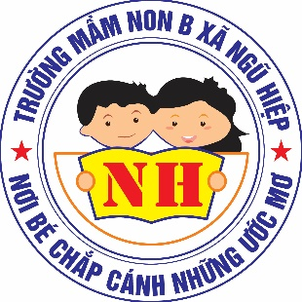

BÀI VIẾT
GƯƠNG ĐIỂN HÌNH TIÊN TIẾN “NGƯỜI TỐT – VIỆC TỐT”
TRONG PHONG TRÀO THI ĐUA YÊU NƯỚC
THÀNH PHỐ HÀ NỘI NĂM 2025

Tên người viết :Nguyễn Thị Thanh Nhàn
Bộ phận : Giáo viên
Trường : Trường mầm non B xã Ngũ Hiệp
Điện thoại : 0976836235

Năm học: 2024 – 2025

Bài viết về tấm gương: “Người tốt việc tốt”
Lúc sinh thời Bác Hồ đã từng nói: “Mỗi người tốt, mỗi việc tốt là một bông hoa đẹp. Cả dân tộc ta là một rừng hoa đẹp”. Đúng vậy, để thực hiện lời Bác, mỗi người dân trên đất nước Việt Nam ta đều phải cố gắng phấn đấu, tu dưỡng và rèn luyện thật tốt để trở thành một bông hoa ngát hương trong khu rừng hoa rực rỡ của nước nhà.
Cho đến ngày nay đã có rất nhiều tấm gương tấm gương người tốt việc tốt học tập và làm theo lời Bác trên khắp cả nước. Có những con người có những đóng góp thầm lặng, có đạo đức và lối sống cao cả, tên tuổi tuy không được vinh danh trên các phương tiện đại chúng nhưng lại để cho biết bao người xung quanh phải học tập và noi theo. Nhiều trong số họ là thầy, cô giáo - những người mang sứ mệnh trồng người mà toàn xã hội đã tin tưởng trao cho, những người thầy không quản khó nhọc, hết mình vì học sinh thân yêu. Tôi xin được chia sẻ với mọi người một tấm gương tiêu biểu trong trường tôi với sự nỗ lực phấn đấu không mệt mỏi, vươn lên trong công tác, nhiệt tình giàu lòng nhân ái của một giáo viên đã nhiều năm cống hiến trong nghề sư phạm. Đó chính là cô giáo Trần Thị Hải Yến, Bí thư chi bộ, Hiệu trưởng trường Mầm Non B Xã Ngũ Hiệp là tấm gương tiêu biểu tâm huyết với nghề, làm theo lời Bác, điển hình trong công tác quản lý.
Những năm qua, cô giáo Trần Thị Hải Yến đã xây dựng Hội đồng sư phạm nhà trường thành một tập thể đoàn kết, trí tuệ, dân chủ, kỷ cương, tình thương và trách nhiệm. Cô thường xuyên tham mưu với cấp ủy, chính quyền địa phương vận động trẻ em đúng độ tuổi ra lớp đạt 100%. Xây dựng Kế hoạch hoạt động chuyên môn; kiểm tra giáo án và kế hoạch bộ môn; nâng cao năng lực quản lý các hoạt động sau khi dạy của từng giáo viên như kế hoạch bài giảng, đồ dùng dạy học. Cô thường xuyên kiểm tra giáo viên nhằm thúc đẩy quá trình đổi mới phương pháp, giúp giáo viên vận dụng đúng đắn phương pháp dạy học tích cực vào thực tế. Xây dựng và kiểm tra chuyên đề các môn học trong nhà trường một cách đều đặn có khoa học nhằm giúp giáo viên nắm vững các phương pháp dạy học, đặc biệt chú ý phương pháp dạy học tích cực, khuyến khích giáo viên đổi mới cách dạy để đáp ứng khả năng học tập của từng đối tượng học sinh trong lớp. Cô luôn thực hiện đúng mọi chủ trương đường lối của Đảng, luôn làm tốt công tác phát triển Đảng trong quần chúng. Cô là một Đảng viên gương mẫu và tích cực vận động quần chúng tham gia phong trào thi đua của ngành, của trường được tập thể tín nhiệm.
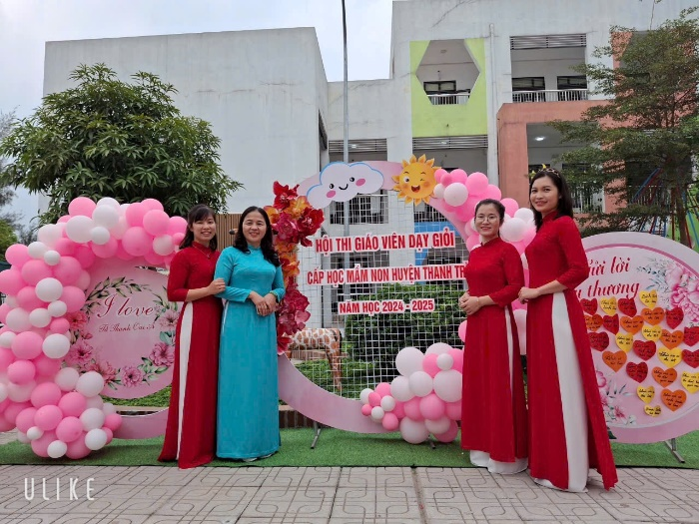 | 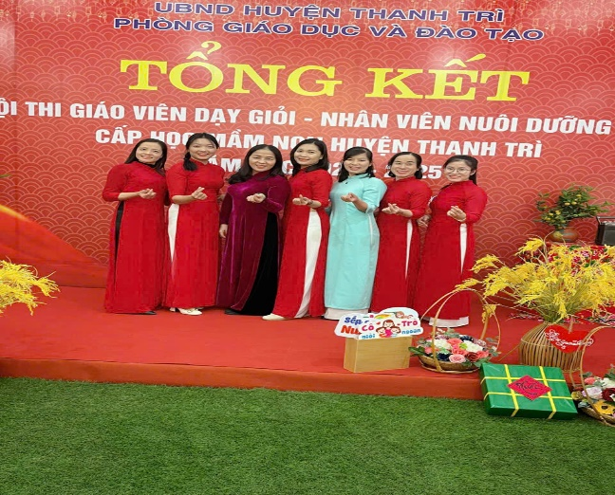
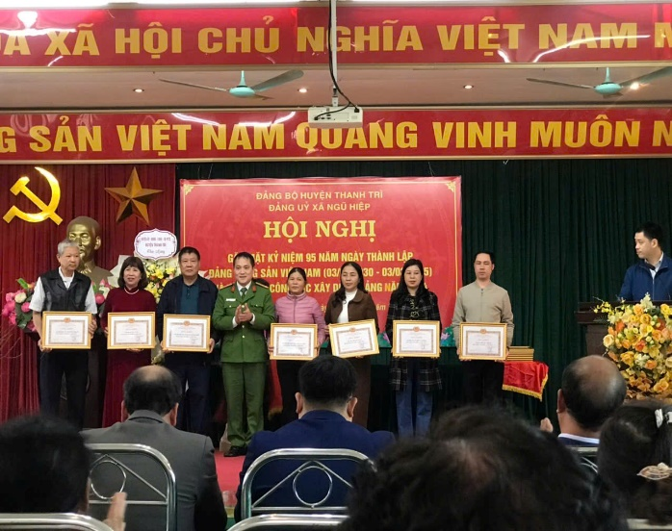 | 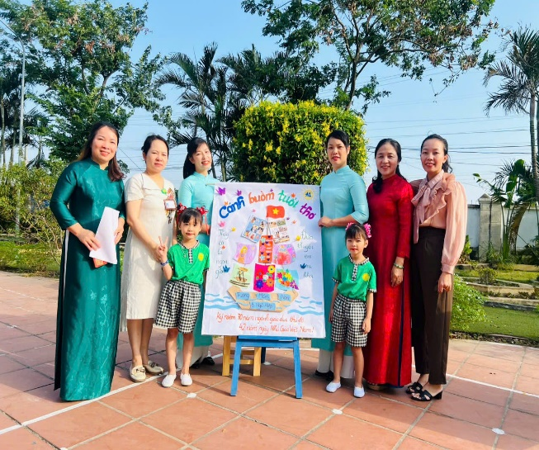

Đồng thời, luôn quan tâm đến hoàn cảnh, nguyện vọng từng cán bộ, giáo viên, công nhân viên trong nhà trường, cảm thông, chia sẻ, tạo điều kiện để họ công tác tốt. Dù trong cuộc họp, hay giao tiếp với mọi người hằng ngày, mọi người ít thấy cô dùng những từ mỹ miều hoặc đao to búa lớn… Có khi gặp những việc căng thẳng cô vẫn giữ được thái độ và lời lẽ rất mực bình tĩnh, tự tin. Với vai trò là Bí thư chi bộ, Hiệu trưởng trường Mầm Non B Xã Ngũ Hiệp, cô luôn dành thời gian động viên, quan tâm, hỏi han đến từng cán bộ, giáo viên, công nhân viên trong nhà trường. Đôi lúc chỉ là sự thay đổi nhỏ của từng cán bộ, giáo viên, công nhân viên trong nhà trường, cô cũng nhận ra nhanh chóng để có những tác động kịp thời, giúp đỡ, động viên mọi người. Cô luôn là người để chị em giáo viên gần gũi, chia sẻ. Bên cạnh đó, cô còn gặp gỡ chia sẻ với các học sinh có hoàn cảnh khó khăn trong trường, giúp các bạn lạc quan yêu đời, có ý chí vươn lên trong học tập.
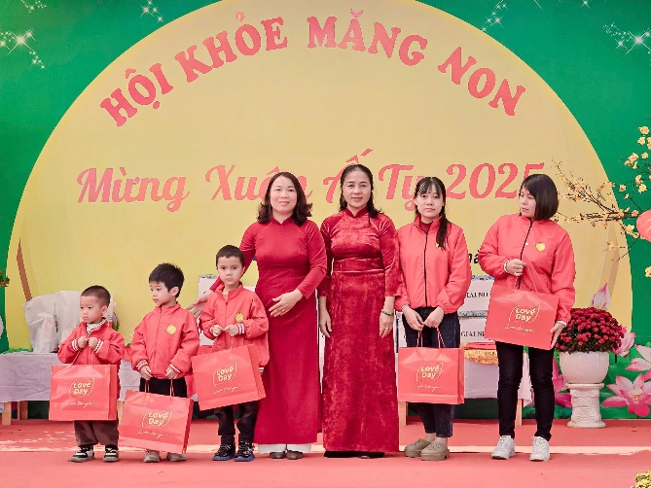 | 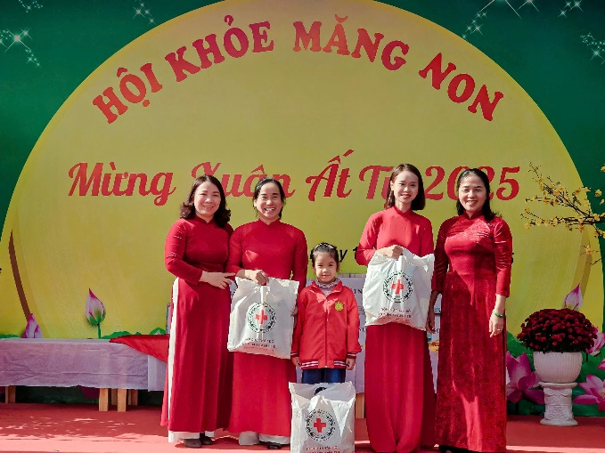
Một điều đáng quý hơn cả, đó là tình cảm mà cô dành cho từng cán bộ, giáo viên, công nhân viên trong nhà trường, một sự lắng nghe chia sẻ và cảm thông sâu sắc. Cô dành cho chúng tôi những lời động viên, khích lệ, những lời góp ý chân thành nhất. Đó không đơn giản là quan hệ lãnh đạo với cấp dưới mà là tình bạn, tình đồng chí, tình anh chị em cao cả. Hội đồng giáo dục nhà trường đều quý mến cô Hiệu trưởng, bởi cô là một tấm gương sáng trong công tác quản lý, tạo sức mạnh bằng tinh thần đoàn kết với tác phong giản dị, yêu thương và luôn giúp đỡ đồng nghiệp một cách chân tình. Với những kết quả đạt được, hàng năm qua bình xét cán bộ, đảng viên.. cô được Ủy. ban nhân dân Tỉnh tặng Bằng khen, Đảng viên hoàn thành xuất sắc nhiệm vụ, đạt danh hiệu chiến sĩ thi đua các cấp nhiều năm liền. Cô thực sự là bông hoa tiêu biểu trong việc “Học tập và làm theo tư tưởng, đạo đức, phong cách Hồ Chí Minh”.
Ai đó đã từng nói: “Một thầy cô giáo như ngọn nến đốt chính mình để soi rọi cho người khác”. Không hiểu sao mỗi lúc ngẫm nghĩ về câu nói ấy, trong lòng tôi và các đồng nghiệp trong trường lại nghĩ đến người bí thư chi bộ, hiệu trưởng của mình. Đối với chúng tôi, cô Trần Thị Hai Yến không chỉ là một người lãnh đạo nhiệt huyết tận tâm đầy năng lực, người bạn thẳng thắn chân tình mà còn là một tấm gương sáng để chúng tôi học tập, rèn luyện, cống hiến nhiều hơn cho lĩnh vực sư phạm.

NGƯỜI VIẾT

Nguyễn Thị Thanh Nhàn

